ООО «Турцентр-ЭКСПО» г. Белгород, ул. Щорса, 64 а, III этаж
Остановка ТРЦ «Сити Молл Белгородский»
www.turcentr31.ru т./ф: (4722) 28-90-40; тел: (4722) 28-90-45; +7-951-769-21-41

ГЕЛЕНДЖИК, «МАЛЫШ» Лето 2021
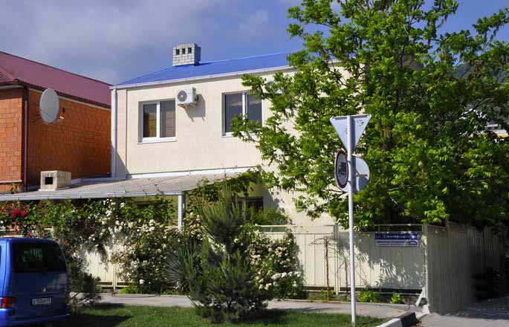
Гостевой дом "Малыш" расположен на центральной улице города-курорта Геленджик. В шаговой доступности Аквапарк «Бегемот» продуктовые и промтоварные магазины, кафе, столовые, остановка городского транспорта. К услугам гостей номера различного уровня комфорта и стоимости.
Отдых в гостевом доме "Малыш" ориентирован на отдыхающих, предпочитающих остановиться недалеко от моря и пляжа, по разумной стоимости, с необходимым набором услуг и дает возможность выбора категории номеров.
Размещение: «Стандарт» 2-х, 3-х, 4-х местные номера с удобствами (WC, душ, умывальник, сплит-система, ТВ, холодильник, односпальные или двуспальная кровати, зеркало, электрочайник).
«Блок» с удобствами на 2 номера 2-х местные номера (2+2) (ТВ, холодильник, стиральная машина, сплит-система, умывальник, односпальные или двуспальная кровати, электрочайник, зеркало).
Пляж: 5 мин - галечный.
Питание: В гостевом доме имеется общая летняя кухня с плитой для самостоятельного приготовления пищи и необходимым набором посуды. Во дворе мангал для приготовления шашлыка.
Дети: до 5 лет на одном месте с родителями – 4950 руб., до 12 лет скидка на проезд – 200 руб.

Стоимость тура на 1 человека (7 ночей )
Размещение  Заезды | БЛОК  с удоб. на 2 номера  2-х мест. (2+2) | СТАНДАРТ  2-х мест.  с удоб. | СТАНДАРТ  3-х мест.  с удоб. | СТАНДАРТ  4-х мест.  с удоб.
28.05.-06.06. | 7550 | 7750 | 7650 | 7550
04.06.-13.06. | 7600 | 8450 | 7950 | 7850
11.06.-20.06. | 7950 | 9150 | 8250 | 8350
18.06.-27.06. | 8350 | 9450 | 8850 | 8650
25.06.-04.07. | 9250 | 9950 | 9550 | 9350
02.07.-11.07. | 9850 | 10650 | 10150 | 9850
09.07.-18.07. | 9850 | 10650 | 10150 | 9850
16.07.-25.07. | 10350 | 10950 | 10650 | 10250
23.07.-01.08. | 10350 | 10950 | 10650 | 10250
30.07.-08.08. | 10350 | 10950 | 10650 | 10250
06.08.-15.08. | 10350 | 10950 | 10650 | 10250
13.08.-22.08. | 10350 | 10950 | 10650 | 10250
20.08.-29.08. | 10350 | 10950 | 10650 | 10250
27.08.-05.09. | 9850 | 10350 | 9550 | 9350
03.09.-12.09. | 8750 | 9650 | 8950 | 8550
10.09.-19.09. | 8450 | 8350 | 8150 | 7950
17.09.-26.09. | 7750 | 7950 | 7850 | 7850

В стоимость входит: проезд на автобусе, проживание в номерах выбранной категории, сопровождение, страховка от несчастного случая.

Выезд из Белгорода еженедельно по пятницам.
Хочешь классно отдохнуть – отправляйся с нами в путь!!!!

